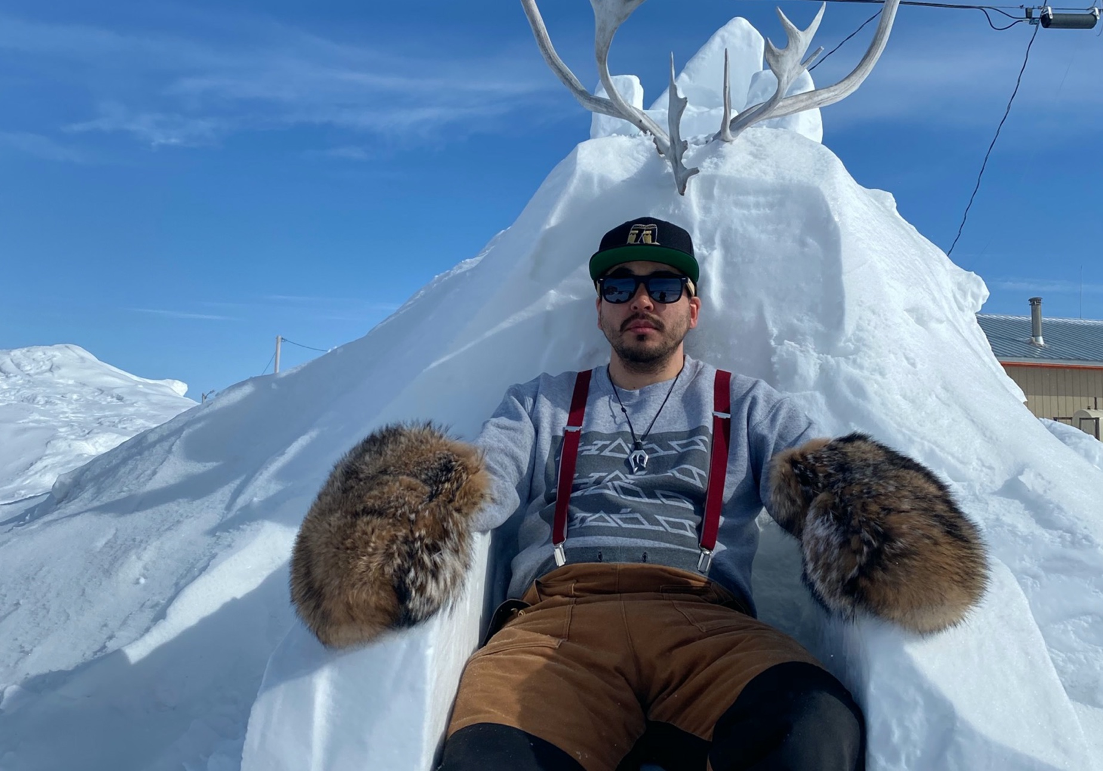
Évaluation / Rétroaction
Technique d’impression – Linogravure : Nooks Lindell

L’élève présente son travail
et rétroagit de façon proactive au travail des autres. Le groupe-classe expose de sorte à faire comprendre les étapes qui ont mené à la création de chacune des estampes finales. Tous les élèves participent à titre de guides dans une vidéo de l’exposition.

Les cultures inuites : La nouvelle génération et le territoire Arts visuels (AVI2O) Technique d’impression – Linogravure : Nooks Lindell 10e année 2O
VF4
Unité AVI2O
DURÉE APPROXIMATIVE
ATTENTES ET
CONTENUS
D’APPRENTISSAGE

Consultez le programme-cadre Éducation artistique révisé 2010 palier secondaire Arts visuels 2OM

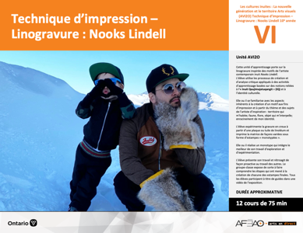

Version intégrale
Technique d’impression – Linogravure : Nooks Lindell

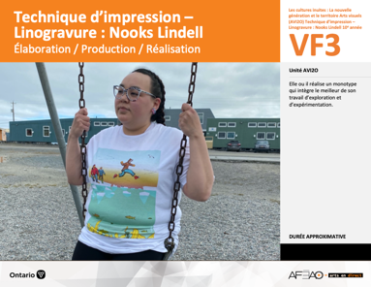
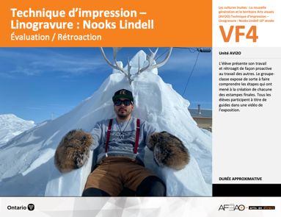
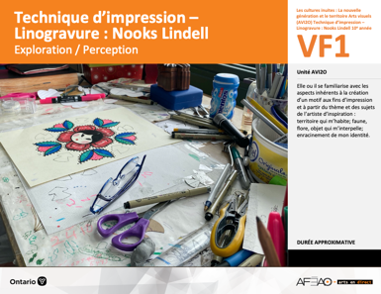
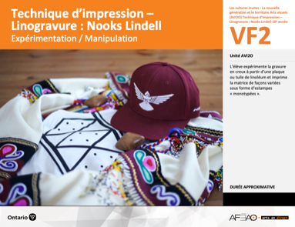
- TECHLINO_VF2.1_PPT
- TECHLINO_VF1_Annexe1
- TECHLINO_VF1_Annexe1
- TECHLINO_VI_Preunite
- TECHLINO_VF4_Annexe2
- TECHLINO_VF1.1_PPT
- TECHLINO_VF1.2_PPT
- TECHLINO_VF1_Annexe1
- TECHLINO_VF4_Annexe1
- TECHLINO_VF4_Annexe2
- TECHLINO_VF1_Annexe1
- TECHLINO_VF4_Annexe3
AVI2O

A1.1, A1.2, A1.3, A1.4, A1.5
A2.1, A2.2, A2.3
A3.2, A3.3, A3.4
A4.1, A4.2, A4.3
B1.1, B1.2, B1.3, B1.4, B1.5
B2.1, B2.2, B2.3
B3.1
B4.1
C1.1, C1.2, C1.3
C2.2
C3.1, C3.3

Documents d’accompagnement

VF1
Exploration / Perception
VF4
Évaluation / Rétroaction

VF3
Élaboration / Production / Réalisation
VF2
Expérimentation / Manipulation

Table des matières
ÉQUIPE DE TRAVAIL

Conceptualisation
Lise B.L. Goulet
Alexandria Holm
Mireille Ménard

Rédaction
Lise B. L. Goulet

Validation
Mireille Ménard

Révisions pédagogique
et linguistique
Julie Courtemanche
Roseline Harrison

Provenance des « images »
Page d’accueil : Tarralik Duffy
Explo : Tarralik Duffy
Expéri : Tarralik Duffy
Élabo : Tarralik Duffy
Éva : Tarralik Duffy

Crédits photographiques
Avec l’aimable permission de Tarralik Duffy et uniquement aux fins de cette ressource pédagogique

Mise en page
Anne Lizotte

- Description
- Liste des attentes et contenus
- Art visuels – 10e année cours ouvert AVI20
- Tableau des fondements étudiés en arts visuels 2O
- Déroulement pédagogique de l’unité d’apprentissage selon les étapes du processus de création artistique
- Évaluation / Rétroaction

*Aspects faisant partie du processus de création et imbriqués dans le déroulement pédagogique de l’unité
VF2 : Expéri / Mani
VF4 : Éva / Rétro

VF1 : Explo / Percep

Version intégrale (VI)
VF3 : Éla / Prod / Réa

- Description

Cette unité d’apprentissage porte sur la linogravure inspirée des motifs de l’artiste contemporain inuit Nooks Lindell.
L’élève utilise les processus de création et d’analyse critique appliqués à des activités d’apprentissage basées sur des notions reliées à l’« Inuit Qaujimajatuqangit » (IQ) et à l’identité culturelle. Elle ou il se familiarise avec les aspects inhérents à la création d’un motif aux fins d’impression et à partir du thème et des sujets de l’artiste d’inspiration : territoire qui m’habite; faune, flore, objet qui m’interpelle; enracinement de mon identité. L’élève expérimente la gravure en creux à partir d’une plaque ou tuile de linoléum et imprime la matrice de façons variées sous forme d’estampes « monotypées ». Elle ou il réalise un monotype qui intègre le meilleur de son travail d’exploration et d’expérimentation. L’élève présente son travail et rétroagit de façon proactive au travail des autres. Le groupe-classe expose de sorte à faire comprendre les étapes qui ont mené à la création de chacune des estampes finales. Tous les élèves participent à titre de guides dans une vidéo de l’exposition.

Description de chaque étape du déroulement VF (fragmentée)
VF4 : Évaluation / Rétroaction
L’élève présente son travail et rétroagit de façon proactive au travail des autres. Le groupe-classe expose de sorte à faire comprendre les étapes qui ont mené à la création de chacune des estampes finales. Tous les élèves participent à titre de guides dans une vidéo de l’exposition.

VF2 : Expéri / Mani
VF4 : Éva / Rétro

VF1 : Explo / Percep

Version intégrale (VI)
VF3 : Éla / Prod / Réa

- Liste des attentes et contenus

Arts visuels, cours ouvert, 10e année

Création et présentation
À la fin du cour l’élève doit pouvoir :
Attentes :
- A1. appliquer le processus de création en arts visuels au travail d’atelier, en insistant sur les étapes de l’exploration et de l’expérimentation.
- A2. appliquer les éléments et les principes de la composition en arts visuels au travail d’atelier, en tenant compte du continuum historique étudié.
- A3. utiliser des techniques traditionnelles et actuelles dans son travail de création, ainsi que des outils technologiques, en établissant des liens avec le continuum historique étudié.
- A4. présenter le produit d’une ou de plusieurs étapes du processus de création, selon différents contextes scolaires ou communautaires, tout en participant à des tâches d’organisation, d’expositions et de gestion.

CONTENUS D’APPRENTISSAGE
Pour satisfaire aux attentes, l’élève doit pouvoir :
Processus de création
- A1.1 documenter la mise en situation proposée en explorant : différentes sources d’information et divers aspects techniques.
- A1.2 formuler une proposition de création à partir de l’exploration et selon un modèle proposé ou personnel.
- A1.3 réaliser un ensemble d’expérimentations qui : font appel aux émotions et à la créativité; reflètent la proposition de création et des exercices de la pensée divergente, mettent en jeu des éléments de la composition et des principes de la composition selon les contextes étudiés; développent des habiletés techniques selon : le mode d’expression, le procédé technique, le matériau et l’outil.
- A1.4 réaliser en incorporant les choix de l’expérimentation une œuvre d’arts visuels en vue d’une exposition, ce qui implique : ébaucher l’œuvre dans le format désiré; organiser son intervention dans le matériau selon la technique indiquée; faire preuve de dextérité dans l’exécution et de souplesse dans les idées; savoir se concentrer sur les plans émotif et technique; exprimer ses émotions et sa créativité.
- A1.5 rétroagir à son travail en en objectivant les points forts et les défis : y apporter des ajustements; documenter son processus de création; réinvestir dans ses apprentissages.

VF2 : Expéri / Mani
VF4 : Éva / Rétro

VF1 : Explo / Percep

Version intégrale (VI)
VF3 : Éla / Prod / Réa

Éléments et principes
- A2.1 utiliser des éléments et des principes de la composition pour s’exercer et suivre la proposition de création.
- A2.2 utiliser des principes de la composition pour s’exprimer selon les effets recherchés.
- A2.3 utiliser des objets et des symboles pour appuyer l’émotion ou l’idée exprimée en établissant des liens avec le continuum historique étudié.

Techniques et outils technologiques
- A3.2 utiliser des techniques propres au mode d’expression et au matériau indiqués selon la proposition de création.
- A3.3 transformer des travaux et des œuvres en utilisant des outils technologiques traditionnels et actuels.
- A3.4 utiliser des outils technologiques pour appuyer la proposition de création et l’analyse, et pour faire l’ajustement du travail en arts visuels.

Présentation
- A4.1 présenter, en direct ou en différé, une ou plusieurs étapes du processus de création selon différents formats, lieux et contextes.
- A4.2 contribuer à des tâches pour l’exposition de travaux et d’œuvres et pour la gestion d’événements artistiques.
- A4.3 préparer quelques aspects d’un sondage avec des critères préétablis sur l’exposition présentée pour connaître l’opinion du public ciblé et s’en servir pour faire un ajustement ou un réinvestissement dans son travail.

Analyse et objectivation

À la fin du cour l’élève doit pouvoir :
Attentes :
- B1. appliquer, surtout à l’oral, le processus d’analyse critique à son travail d’atelier et aux œuvres étudiées, en insistant sur les étapes de la réaction initiale, de la description et de l’analyse.
- B2. établir, à partir du continuum historique étudié et de son travail en arts visuels, le rapport entre la fonction de l’art et ses conséquences sociales, personnelles ou culturelles, en considérant l’artiste comme agent de changement.
- B3. expliquer comment sa pratique en arts visuels et celle des milieux professionnels, régionaux et provinciaux contribuent à construire son identité, en lui permettant de se situer par rapport à la culture francophone et de se donner des repères.
- B4. établir le lien entre l’acquisition de connaissances, d’habiletés et de compétences en arts visuels, et les possibilités de travail et d’implication personnelle dans le milieu culturel.

VF2 : Expéri / Mani
VF4 : Éva / Rétro

VF1 : Explo / Percep

Version intégrale (VI)
VF3 : Éla / Prod / Réa

CONTENUS D’APPRENTISSAGE
Pour satisfaire aux attentes, l’élève doit pouvoir :

Processus d’analyse critique
- B1.1 exprimer sa réaction initiale dans différents contextes, en faisant des liens avec son vécu.
- B1.2 identifier, en les décrivant, les objets, le sujet et des éléments de la composition, des techniques et des composantes de l’exposition, en faisant des liens avec le thème et avec les précisions dans la mention d’une œuvre étudiée.
- B1.3 identifier les principes de la composition d’une œuvre étudiée, en analysant comment ils permettent d’organiser les éléments et de créer des effets pour mieux comprendre le thème présenté.
- B1.4 donner une interprétation de l’intention d’une œuvre étudiée ou du message qui y est véhiculé, en faisant des liens avec son vécu et les indices décodés au cours du processus.
- B1.5 donner, en guise de jugement, une opinion sur une œuvre étudiée à partir : de différents points observés; de modes de rétroaction.

Fonction de l’art
- B2.1 préciser le rôle des arts visuels comme miroir d’enjeux sociaux et le rôle de l’artiste comme agent de changement.
- B2.2 établir des liens entre les fonctions des arts visuels et leur influence sur ses propres valeurs comme personne, artiste et spectateur.
- B2.3 expliquer les arts visuels comme véhicule d’expression personnelle et de vitalité culturelle, notamment chez les Autochtones tout en faisant des rapprochements avec sa culture ou ses préoccupations.

Arts, identité et francophonie
- B3.1 relever des référents culturels, aussi bien historiques que contemporains, pour en comprendre le sens et se donner des repères culturels.

Compétences artistiques et carrières
- B4.1 répertorier les compétences et les habiletés nécessaires en arts visuels, ainsi que celles liées au développement du caractère et qui trouvent une application dans la vie scolaire et la vie quotidienne.
VF2 : Expéri / Mani
VF4 : Éva / Rétro

VF1 : Explo / Percep

Version intégrale (VI)
VF3 : Éla / Prod / Réa

Fondements théoriques

À la fin du cour l’élève doit pouvoir :
Attentes :
- C1. utiliser sa connaissance des aspects théoriques et de la terminologie des arts visuels pour communiquer des idées et des émotions.
- C2. faire des rapprochements entre le continuum historique étudié et des contextes sociohistoriques ou culturels correspondants pour effectuer son travail de création, d’analyse et de présentation.
- C3. adopter des conventions en arts visuels, en les appliquant à son travail et lors d’événements artistiques.

CONTENUS D’APPRENTISSAGE
Pour satisfaire aux attentes, l’élève doit pouvoir :

Aspects théoriques et terminologie
- C1.1 appliquer dans son travail les notions d’arts visuels étudiées en ce qui concerne : les éléments et les principes de la composition, les modes d’expression et leurs techniques; les matériaux et les outils.
- C1.2 utiliser dans son travail la terminologie : des éléments et des principes de la composition; des procédés techniques du continuum historique étudié.
- C1.3 se servir, dans son travail, de la terminologie des composantes d’exposition et de la gestion.

Contextes sociohistoriques et culturels
- C2.2 expliquer l’aspect narratif des œuvres étudiées selon le contexte sociohistorique ou culturel.

Conventions
- C3.1 préciser, en les appliquant, des conventions du milieu des arts visuels qui témoignent d’un souci : de la santé et de la sécurité, de la considération pour autrui et de l’environnement.
- C3.3 suivre le code de bienséance du milieu des arts visuels.

VF2 : Expéri / Mani
VF4 : Éva / Rétro

VF1 : Explo / Percep

Version intégrale (VI)
VF3 : Éla / Prod / Réa

- Tableau des fondements étudiés en AVI2O

Tableau des fondements étudiés en arts visuels AVI2O
Les *italiques indiquent les nouveautés par rapport à AVI1O et AVI2O; l’*italique pour les éléments et les principes de la composition indique que l’on met l’accent sur ces aspects particuliers durant le cours.

Langage visuel
Éléments de la composition |  |  |  |  | Principes de la composition
Ligne  Texture  *Valeur |  | Espace  *Couleur  *Forme et masse |  |  | *Unité, harmonie, cohérence  *Équilibre et proportion  Accentuation et subordination |  |  | *Variété et contraste  Rythme et mouvement  Répétition et motif
Mode d’expression |  |  | Technique |  |  | Matériau / Outil
•  •  •  •  •  •  •  • | Dessin  Peinture  Sculpture  Technique d’impression  Photographie  *Animation  Métier d’art  Médias mixtes |  | •  •  •  •  •  •  •  • | De masse, de contour  En aplat, touche fragmentée  *Soustraction et addition, haut et bas-relief, ronde- bosse  *En creux, pochoir  Numérique ou traditionnelle  (*stéréoscopique ou panoramique)  *Thaumatrope, feuilletoscope ou phénakistiscope  *Enluminure et vitrail ou émail sur cuivre  Ensemble de techniques selon le médium et l’assemblage |  | •  •  •  •  •  •  •  • | *Crayon B et HB, sanguine et fusain  *Acrylique, pinceau et spatule  Glaise, *matériaux trouvés, plâtre  *Gouge, linoléum, encres  Logiciel de traitement de l’image / produits chimiques pour le développement  *Calepin, carton et crayon ou feutre  *Plume, encre / vitre et plomb, couteau et fer à soudure / cuivre et oxydes, saupoudreur et four à émaillage  Selon les média et l’assemblage

VF2 : Expéri / Mani
VF4 : Éva / Rétro

VF1 : Explo / Percep

Version intégrale (VI)
VF3 : Éla / Prod / Réa

Les modes d’expression sont obligatoires.

Les techniques, matériaux et outils en liste sont présentés seulement à titre d’exemples éprouvés, mais non obligatoires. Le choix des techniques, matériaux et outils présentés à l’élève relève entièrement de l’enseignante ou de l’enseignant. Toutefois, l’enseignante ou l’enseignant a la responsabilité d’initier l’élève à une grande variété de techniques, de matériaux et d’outils différents selon l’année d’étude, et ce, progressivement, de la 9e à la 12e année afin d’élargir le langage de l’élève au profit de son travail de création, d’analyse et de présentation.

Continuum historique en arts visuels AVI2O
abordé selon les modes d’expression, techniques, matériaux et outils étudiés
Beaux­arts de tradition occidentale |  |  |  | Beaux­arts de tradition non occidentale
•  •  •  •  •  • | Continuum historique notamment et à l’aide de plusieurs exemples des jalons suivants :  *Art en Nouvelle-France jusqu’au début du XXe siècle  Art franco-ontarien et de l’Ontario français  *Art de la Grèce antique (périodes cycladique, géométrique, archaïque, classique, hellénistique)  *Art romain et byzantin  *Art du Moyen Âge  *Art de la Renaissance et de la période baroque |  |  | •  • | Survol, notamment et à l’aide de quelques exemples des aspects suivants :  Art des peuples autochtones canadiens  (p. ex., Premières Nations, Métis, Inuit)  *Art d’Amérique centrale et du Sud

VF2 : Expéri / Mani
VF4 : Éva / Rétro

VF1 : Explo / Percep

Version intégrale (VI)
VF3 : Éla / Prod / Réa

Le continuum historique est abordé afin de permettre à l’élève d’élargir son langage visuel et de mieux comprendre les enjeux du monde des beaux-arts.

Les référents esthétiques (manière de faire, thèmes, préoccupations) et culturels (contexte sociopolitique : objets, modèles, valeurs et croyances, pratiques sociales) des œuvres sont présentés et analysés pour augmenter le vocabulaire de l’élève, améliorer sa « littératie » de l’image et l’informer de ce que représente l’expérience esthétique à travers les âges. Vécue surtout durant le travail d’atelier, l’expérience esthétique de l’élève est rehaussée en partie parce qu’il connaît l’histoire de l’art. Ainsi, l’élève comprend consciemment le comment et le pourquoi de l’expérience esthétique et comment cela peut être véhiculé dans son propre travail.

Le but de l’étude d’un continuum historique est d’amener l’élève à vivre l’expérience esthétique et d’élargir son langage visuel au profit d’une expression personnelle et créative dans son travail d’atelier.
VF2 : Expéri / Mani
VF4 : Éva / Rétro

VF1 : Explo / Percep

Version intégrale (VI)
VF3 : Éla / Prod / Réa

- Déroulement
Évaluation / Rétroaction

Matériel, outil, équipement
- Prévoyez utiliser :
  - pour l’évaluation sommative :
    - l’Annexe 2 intitulée : Grille d’autoévaluation (voir : TECHLINO_VF4_Annexe2)
    - l’Annexe 1 intitulée : Proposition de création (voir : TECHLINO_VF1_Annexe1)
    - le cahier à esquisser (dossier de documentation) de chaque élève dans lequel est identifié le meilleur des trois (3) motifs
    - les deux (2) expérimentations à évaluer
  - pour l’exposition
    - l’Annexe 3 intitulée : Fiche technique (voir : TECHLINO_VF4_Annexe3)
- Prévoyez faire filmer la visite « guidée » de l’exposition et aux fins d’affichage sur le site Web de la classe et / ou de l’école.

Enseignante / Enseignant
- Invitez les élèves à exposer leur travail final autour de la classe.
- Modelez un commentaire proactif pour chaque travail et invitez quelques élèves d’en faire autant.
- Invitez l’élève à remplir l’Annexe 2 intitulée : Grille d’autoévaluation (voir : TECHLINO_VF4_Annexe2) et recueillez-la.
- Remplissez l’Annexe 1 intitulée : Grille d’évaluation sommative Technique d’impression : Linogravure (voir : TECHLINO_VF4_Annexe1). Utilisez pour ce faire :
    - l’Annexe 2 intitulée : Grille d’autoévaluation Technique d’impression : Linogravure (voir : TECHLINO_VF4_Annexe2)
    - l’Annexe 1 intitulée : Proposition de création (voir : TECHLINO_VF1_Annexe1)
    - le cahier à esquisser (dossier de documentation) de chaque élève dans lequel est identifié le meilleur des trois (3) motifs
    - les deux (2) expérimentations à évaluer

Révisez l’Annexe 1 intitulée : Proposition de création (voir : TECHLINO_VF1_Annexe1) avec le groupe-classe pour expliquer les aspects du travail d’analyse critique de la 2e colonne, section E.
- Faites remplir ce qui s’adresse à l’élève puis, invitez l’élève à choisir un ami ou une amie pour remplir le reste de l’analyse critique.

VF2 : Expéri / Mani
VF4 : Éva / Rétro

VF1 : Explo / Percep

Version intégrale (VI)
VF3 : Éla / Prod / Réa

Élève
- Présente ton travail et émets des commentaires proactifs au sujet du travail des autres.
- Remplis et remets l’Annexe 2 intitulée : Grille d’autoévaluation Unité 2 Technique d’impression : Linogravure (voir : TECHLINO_VF4_Annexe2)
- Remplis la colonne 2, section E avec un ami ou une amie et fais de même pour ton ami ou amie (Proposition de création voir : TECHLINO_VF1_Annexe1).
- Révise ta grille d’évaluation sommative et pose des questions à ton enseignante ou enseignant au besoin.

Exposition
Enseignante / Enseignant
- Expliquez le concept de l’exposition qui va au-delà de la présentation du travail final. Par exemple :
  - exposition basée sur le concept du travail en cours menant au travail final (p. ex., montrer des exemples du travail de l’artiste d’inspiration, esquisses préparatoires, exemples du travail d’expérimentation)
  - exposition basée sur un principe philosophique de base qui donne lieu au thème et par conséquent aux sujets exploités en lien avec le thème
  - exposition présentée dans des lieux qui sont en lien avec le thème ou les sujets exploités
- Invitez le groupe-classe à préparer une exposition inspirée des propos ci-dessus et de toute autre idée qu’il aimerait mettre en pratique. Par exemple :
  - commencez par faire énumérer les endroits possibles et ce que ces endroits pourraient accueillir comme travail final réalisé par les différents élèves de la classe (p. ex., pourquoi certains travaux seraient appropriés à certains endroits plutôt qu’à d’autres, quels seraient des aspects à considérer pour assurer des séquences « fluides » des travaux exposés);
  - animez un remue-méninge pour discuter des façons de présenter les estampes de sorte que le public puisse se faire une idée des étapes qui ont mené aux estampes finales (p. ex., quels sont les outils, comment sont imprimées les matrices);
  - intégrez à l’exposition un espace de travail aux fins de démonstration (p. ex., élève en train de travailler, élève en train d’assister un invité ou une invitée à explorer différentes étapes du travail d’impression).
- Visitez les lieux d’exposition avec le groupe-classe pour éprouver les idées et aider à générer d’autres idées sur le montage potentiel du travail en cours et des travaux finaux ainsi que sur la disposition de l’information accompagnant les travaux finaux et l’exposition en général.
- Organisez des équipes de travail pour le montage de l’exposition : séquence des travaux, rédaction des fiches techniques (voir TECHLINO_VF4_Annexe3), installation des travaux, rédaction d’un court texte sur les aspects techniques de la création d’estampes par linogravure, l’artiste d’inspiration et ses intentions artistiques, bref paragraphe sur le but du travail final, impression des documents rédigés et finalement l’équipe responsable du montage comme tel.
- Supervisez le travail et appuyez les équipes au besoin.
- Faites photographier les travaux dans le ou les lieux d’exposition aux fins de diffusion sur le site Web de l’école.

VF2 : Expéri / Mani
VF4 : Éva / Rétro

VF1 : Explo / Percep

Version intégrale (VI)
VF3 : Éla / Prod / Réa

Élève
- Écoute attentivement les explications de l’exposition qui va au-delà de la présentation du travail final et prend des notes personnelles aux fins de consultation subséquente (p. ex., : voir explication de l’exposition des travaux finaux du groupe-classe, rubrique « Au sujet de mon travail final » dans ta fiche technique ou mention de ton travail final).
- Choisis l’équipe de travail à laquelle tu veux participer.
- Réalise en collaboration avec ton équipe le travail dont tu es responsable incluant la fiche technique (voir : TECHLINO_VF4_Annexe3).
- Rédige un premier jet de ta fiche technique ou mention et remets-la à l’équipe responsable.
- Photographie l’ensemble de tes travaux dans son lieu d’exposition aux fins d’exposition sur le site Web de l’école.

Enseignante / Enseignant
- Organisez une visite filmée de l’ensemble de l’exposition et dont les « guides » sont les élèves à mesure que leur travail final est présenté selon leurs intentions artistiques personnelles.
- Invitez les commentaires proactifs et surtout ce que suggère les travaux comme message véhiculé.
- Affichez la vidéo sur le site Web de l’école.

Élève
- Présente ton travail final par rapport à ton intention artistique, mais aussi pour recueillir de la part des élèves leurs commentaires au sujet du ou des messages que véhiculent ton travail auprès d’eux.
- Invite ton ou tes parents et amis à regarder l’exposition sur le site Web de la classe ou de l’école pour discuter avec eux de ton sujet et de l’effet de l’exposition en général sur eux : qu’est-ce qui les frappe? qu’est-ce qu’ils aiment le plus?
- Partage au groupe-classe les commentaires recueillis de sorte à mousser la fierté du groupe-classe et à mieux lui faire comprendre que l’art a un effet positif sur le spectateur et la spectatrice, que l’art peut émouvoir, faire réfléchir et, éventuellement mener à des actions positives dans la société en général.

VF2 : Expéri / Mani
VF4 : Éva / Rétro

VF1 : Explo / Percep

Version intégrale (VI)
VF3 : Éla / Prod / Réa

Approfondissement
AVI2O (arts visuels 10e année, cours ouvert)
- Invitez l’élève à contribuer à la gestion de l’événement d’exposition. Par exemple :
  - réalisation en équipe d’un carton d’invitation et élaboration d’une liste d’invités à diffuser par la poste et par Internet
  - rédaction d’un communiqué de presse et diffusion dans les médias.
- Invitez l’élève à préparer en équipe, un sondage avec des critères préétablis sur l’exposition présentée. Par exemple :
  - pertinence des renseignements sur la fiche technique des œuvres
  - qualité de l’éclairage des travaux dans l’exposition
  - facilité de circulation pour les invités dans le ou les lieux d’exposition
  - pour connaître l’opinion du public ciblé et s’en servir pour faire un ajustement ou un réinvestissement dans de futures expositions.
- Invitez le groupe-classe à réaliser un catalogue de l’exposition aux fins de diffusion sur le site Web de l’école, à titre de souvenir personnel de l’élève et en prévision de son portefolio de fins d’études secondaires en arts visuels et de demande d’inscription dans des programmes post-secondaires en arts visuels, arts médiatiques, arts graphiques.

DOCUMENTS D’ACCOMPAGNEMENT

- TECHLINO_VF4_Annexe1
- TECHLINO_VF4_Annexe2
- TECHLINO_VF1_Annexe1
- TECHLINO_VF4_Annexe3

